अॅमेझॉनमध्ये लपलेले प्राचीन प्रगत शहर सापडले?

अमेझोनियन रेन फॉरेस्टचा संथपणे होणारा नाश, हजारो चौरस मैल वृक्षांची तोड, याने आपल्याला माणसाच्या संसाधनांच्या लोभी आणि काहीवेळा बेजबाबदार भुकेचा परिणाम दर्शविला आहे आणि उपरोधिकपणे, आधुनिक काळातील सर्वात महत्त्वाच्या ऐतिहासिक शोधांपैकी एक होऊ शकतो. वय

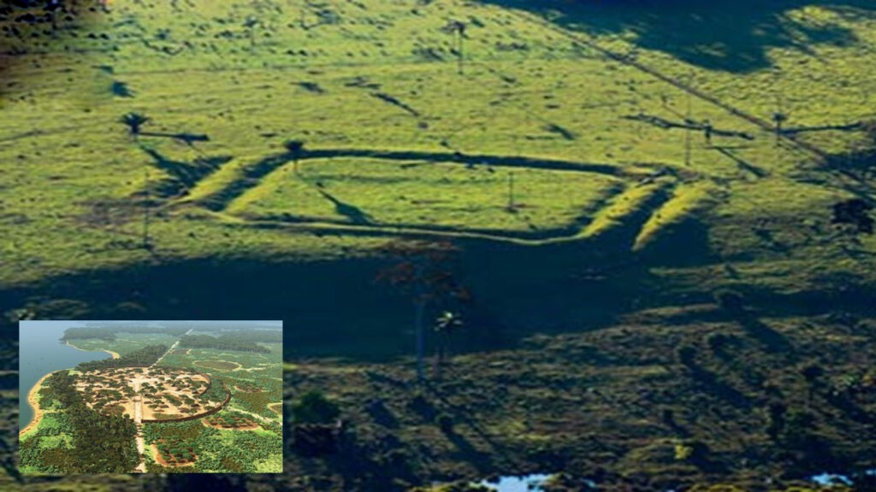

अत्यंत प्राचीन आणि अद्यापपर्यंत अज्ञात सभ्यतेचा पुरावा आताच्या ओसाड लँडस्केपवर दिसू लागला आहे—एक अशी संस्कृती जी इजिप्शियन आणि रोमन साम्राज्ये एकत्रितपणे बटू झाली असती.

गेल्या काही दशकांपासून शेतजमिनीसाठी मार्ग तयार करण्यासाठी मोठ्या प्रमाणात जंगलतोड झाल्यामुळे, जमिनीची विस्तृत वैशिष्ट्ये हवेतून दृश्यमान झाली आहेत. हे आता गवताळ प्रदेश असंख्य प्रचंड गुंतागुंतीच्या प्राचीन शहरांचे पुरावे आणि या विशाल स्थळांना जोडणारे सरळ रोमन रस्ते म्हणून वर्गीकृत केलेले अवशेष दाखवतात.

एकमात्र समस्या ही आहे की या रोमन रस्त्यांचे बांधकाम करणारे रोमन लोकांपूर्वी आले आणि गेले.  
जर्नल ऑफ अँटिक्युटीमध्ये प्रकाशित झालेल्या नवीन अहवालानुसार, पुरातत्वशास्त्रज्ञ मार्टी पारसिनेन आणि इतर असंख्य शास्त्रज्ञांनी दोनशे दहापेक्षा जास्त भौमितिक संरचनांचे दस्तऐवजीकरण केले आहे.

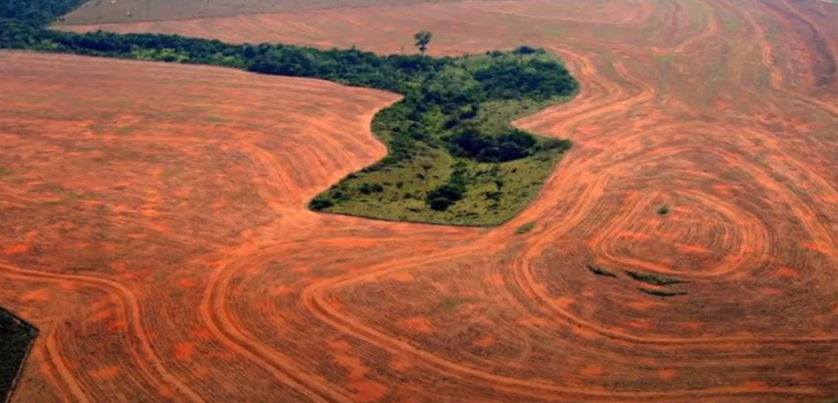

उत्तर बोलिव्हियापासून ब्राझीलमधील अमेझोनिया राज्यापर्यंत पोहोचणारे हे शहर अडीचशे चौरस किलोमीटरपेक्षा जास्त पसरले आहे.

जरी सुरुवातीच्या संशोधकांनी भारतीयांकडून अल डोराडो नावाच्या विलक्षण श्रीमंत अमेझोनियन सभ्यतेबद्दल दंतकथा ऐकल्या असल्या तरी, सोन्याच्या या शहरासाठी केलेले अगणित शोध नेहमीच अयशस्वी ठरले.

अमेझोनियामधील विशाल प्राचीन सभ्यतेचा कोणताही पुरावा आजपर्यंत प्रत्यक्षात आला नव्हता. त्यानंतर बहुतेक विद्वानांनी असा निष्कर्ष काढला की एल डोराडो ही एक कथा नाही. खरंच, शास्त्रज्ञांचा असा विश्वास होता की जंगलातील गंभीर परिस्थिती मोठ्या लोकसंख्येला आधार देण्यास अयोग्य आहे.

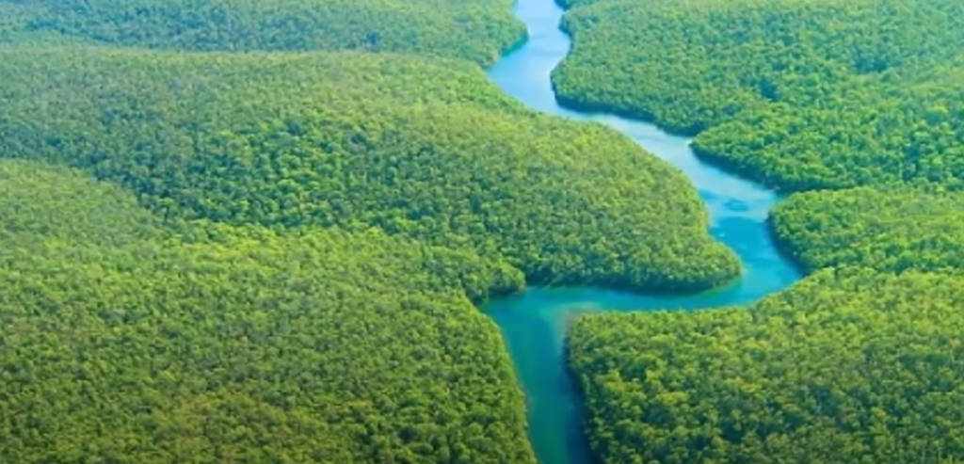

विसाव्या शतकातील सर्वात प्रभावशाली पुरातत्वशास्त्रज्ञ, बेट्टी मेगर्स यांनी या प्रदेशाला “नकली स्वर्ग” असे संबोधले. एकोणीसशे शतकाच्या सुरुवातीच्या काळात, ब्रिटीश संशोधक पर्सी हॅरिसन फॉसेटने, ज्या भागात नुकतेच अवशेष सापडले होते त्याच भागाचा शोध आणि मॅपिंग करताना, प्राचीन आणि ठिसूळ मातीच्या भांडींनी भरलेले मोठे मातीचे ढिगारे सापडल्याचा अहवाल दिला. आणि जंगलाच्या मजल्याखाली गाडल्या गेलेल्या, त्याने दावा केला की त्याला कॉजवे आणि रोडवेजच्या खुणा देखील सापडल्या आहेत.

या आणि इतर पुराव्यांच्या आधारे, त्याने आग्रह धरला की ऍमेझॉनमध्ये एकेकाळी मोठ्या लोकसंख्येचा समावेश होता आणि किमान एक, अधिक नसल्यास, प्रगत सभ्यता होती.

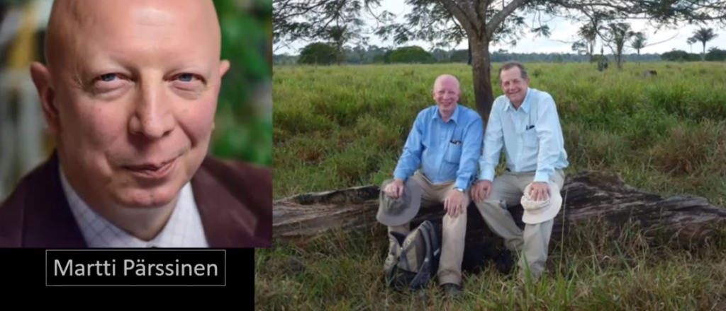

एक विक्षिप्तपणा म्हणून डिसमिस केले गेले आणि उपहास केला गेला तरीही, तो 1925 मध्ये जागा शोधण्यासाठी निघाला. त्याने "Z शहर" असे नाव दिले. त्यानंतर थोड्याच वेळात, त्याचा एकवीस वर्षांचा मुलगा जॅकसह त्याची संपूर्ण पार्टी जंगलात गायब झाली; ते पुन्हा कधीही दिसले नाहीत.

आता हवेतून दिसणार्‍या या ढिगार्‍यांपैकी अनेकांचा सममितीय आकार आणि ते उत्तरेकडे झुकत असल्यामुळे त्यांचा खगोलीय उद्देश असावा या शक्यतेकडे गांभीर्याने पाहिले जाऊ लागले आहे.

एकेकाळी येथे पृथ्वीवर वास्तव्य असलेली आणखी एक अत्यंत प्रगत संस्कृती शोधण्याच्या मार्गावर आपण असू शकतो.